

แผนพัฒนาบุคลากร
ประจำปีงบประมาณ พ.ศ.๒๕64-๒๕๖6

องค์การบริหารส่วนตำบลป่าชิง
อำเภอจะนะ จังหวัดสงขลา

คำนำ

การพัฒนาบุคลากรเป็นกระบวนการบริหารทรัพยากรมนุษย์ที่ต้องการให้บุคลากรมีประสิทธิภาพในการปฏิบัติงานอย่างมีคุณภาพ ทั้งในด้านสมรรถนะ การบริหารผลงานและการพิทักษ์ระบบคุณธรรม ตลอดจนความประพฤติปฏิบัติตนให้เหมาะสมและบรรลุผลสัมฤทธิ์ของทางราชการ โดยได้กำหนดหลักสูตรพัฒนาในหลากหลายมิติ เช่นความรู้พื้นฐานในการปฏิบัติงาน ด้านพัฒนาเกี่ยวกับงานในหน้าที่รับผิดชอบเฉพาะตำแหน่ง ด้านการบริหารงาน ตลอดจนด้านคุณธรรมและจริยธรรม เพื่อให้ปฏิบัติงานได้ดียิ่งขึ้น ส่งผลให้องค์กรพัฒนาบรรลุสู่เป้าหมาย
องค์การบริหารส่วนตำบลป่าชิง จึงได้จัดทำแผนพัฒนาบุคลากร ประจำปีงบประมาณ พ.ศ.๒๕64-๒๕๖6 ขึ้น เพื่อเป็นแนวทางปฏิบัติการพัฒนาบุคลากร เพิ่มความรู้ ความสามารถ และทักษะ อันจะทำให้การปฏิบัติหน้าที่ราชการในตำแหน่งต่างๆ ได้อย่างมีประสิทธิภาพต่อไป

องค์การบริหารส่วนตำบลป่าชิง

สารบัญ

หน้า

๑.หลักการและเหตุผล ๑
๒.วัตถุประสงค์ ๒
3.ยุทธศาสตร์การพัฒนา 3
4.ปัญหาและแนวทางในการพัฒนา 4
5.วิสัยทัศน์ พันธกิจและเป้าประสงค์ขององค์กร 7
6.เป้าหมายการพัฒนา 8
7.หลักสูตรและวิธีการพัฒนา 10
8.วิธีการพัฒนาและระยะเวลาดำเนินการพัฒนา 11
9.การติดตามและประเมินผล ๑6

๑. หลักการและเหตุผล

การพัฒนาบุคลากร เป็นกระบวนการบริหารทรัพยากรมนุษย์ที่ต้องการให้บุคลากรภายในองค์กรมีประสิทธิภาพในการปฏิบัติงานมากขึ้น ช่วยเพิ่มทักษะความชำนาญในการทำงาน ปรับเปลี่ยนทัศนคติของบุคลากรสามารถปฏิบัติงานได้อย่างเต็มที่ องค์กรมีความคล่องตัว ก้าวทันโลกของเทคโนโลยีในปัจจุบันที่มีการพัฒนาอย่างรวดเร็ว โดยมีจุดมุ่งหมายสู่ความสำเร็จตามเป้าหมายขององค์กร การพัฒนาบุคลากรจึงเป็นสิ่งจำเป็นที่จะเอื้อประโยชน์โดยตรงทั้งต่อองค์กรและบุคลากรขององค์กร

พระราชกฤษฎีว่าด้วยหลักเกณฑ์และวิธีการบริหารกิจการบ้านเมืองที่ดี พ.ศ.๒๕๔๖ มาตรา ๑๑ ระบุ ดังนี้ “ส่วนราชการมีหน้าที่พัฒนาความรู้ในส่วนราชการเพื่อให้มีลักษณะเป็นองค์การแห่งการเรียนรู้อย่างสม่ำเสมอโดยต้องรับรู้ข้อมูลและสามารถประมวลผลความรู้ในด้านต่างๆ เพื่อนำมาประยุกต์ใช้ในการปฏิบัติราชการได้อย่างถูกต้อง รวดเร็ว และเหมาะสมต่อสถานการณ์ รวมทั้งต้องส่งเสริมและพัฒนาความรู้ความสามารถ สร้างวิสัยทัศน์และปรับเปลี่ยนทัศนคติของข้าราชการในสังกัด ให้เป็นบุคคลกรที่มีประสิทธิภาพและมีการเรียนรู้ร่วมกัน ทั้งนี้เพื่อประโยชน์ในการปฏิบัติราชการให้สอดคล้องกับการบริหารราชการให้เกิดผลสัมฤทธิ์”

“ในการบริหารราชการแนวใหม่ ส่วนราชการจะต้องพัฒนาความรู้ความเชี่ยวชาญให้เพียงพอแก่การปฏิบัติงาน ให้สอดคล้องกับสภาพสังคมที่เปลี่ยนแปลงไปอย่างรวดเร็วและสถานการณ์ของต่างประเทศที่มีผลกระทบต่อประเทศไทยโดยตรง ซึ่งในการบริหารราชการตามพระราชกฤษฎีกานี้จะต้องเปลี่ยนแปลงทัศนคติเดิมเสียใหม่ จากการที่ยึดแนวความคิดว่าต้องปฏิบัติงานตามระเบียบแบบแผนที่วางไว้ ตั้งแต่อดีตจนต่อเนื่องถึงปัจจุบัน เน้นการสร้างความคิดใหม่ๆ ตามวิชาการสมัยใหม่และนำมาปรับใช้กับการปฏิบัติราชการตลอดเวลา ในพระราชกฤษฎีกาฉบับนี้จึงกำหนดเป็นหลักการว่า ส่วนราชการต้องมีการพัฒนาความรู้เพื่อให้มีลักษณะเป็นองค์การแห่งการเรียนรู้สม่ำเสมอ โดยมีแนวทางปฏิบัติดังนี้
๑.ต้องสร้างระบบให้สามารถรับรู้ข่าวสารได้อย่างกว้างขวาง
๒.ต้องสามารถประมวลผลความรู้ในด้านต่างๆเพื่อนำมาประยุกต์ใช้ในการปฏิบัติราชการได้อย่างถูกต้อง รวดเร็วและเหมาะสมกับสถานการณ์ที่มีการเปลี่ยนแปลงไป
๓.ต้องมีการส่งเสริมและพัฒนาความรู้ความสามารถ สร้างวิสัยทัศน์และปรับเปลี่ยนทัศนคติของข้าราชการ เพื่อให้ข้าราชการทุกคนเป็นผู้มีความรู้ ความสามารถในวิชาการสมัยใหม่ตลอดเวลา มีความสามารถในการปฏิบัติหน้าที่ให้เกิดประสิทธิภาพสูงสุดและมีคุณธรรม
๔.ต้องมีการสร้างความมีส่วนร่วมในหมู่ข้าราชการ ให้เกิดการแลกเปลี่ยนความรู้ซึ่งกันและกัน เพื่อการนำมาพัฒนาใช้ในการปฏิบัติราชการร่วมกันให้เกิดประสิทธิภาพ”

-๒-

ประกาศคณะกรรมการพนักงานส่วนตำบลจังหวัดสงขลา เรื่องหลักเกณฑ์และเงื่อนไขเกี่ยวกับการบริหารงานบุคคลขององค์การบริหารส่วนตำบล ได้กำหนดให้ผู้บังคับบัญชามีหน้าที่พัฒนาผู้อยู่ใต้บังคับบัญชา เพื่อเพิ่มพูนความรู้ทักษะ ทัศนคติที่ดี คุณธรรม และจริยธรรม อันจะทำให้ปฏิบัติหน้าที่ราชการได้อย่างมีประสิทธิภาพ ในการพัฒนาผู้ใต้บังคับบัญชานั้น ต้องพัฒนาทั้ง ๕ ด้าน ได้แก่
(๑) ด้านความรู้ทั่วไปในการปฏิบัติงาน ได้แก่ ความรู้ที่เกี่ยวข้องกับการปฏิบัติงานโดยทั่วไป เช่นระเบียบกฎหมาย นโยบายสำคัญของรัฐ สถานที่ โครงสร้างของงาน นโยบายต่างๆ เป็นต้น
(๒) ด้านความรู้ทักษะเฉพาะของงานในแต่ละตำแหน่ง ได้แก่ ความรู้ความสามารถในการปฏิบัติงานของตำแหน่งหนึ่งตำแหน่งใดโดยเฉพาะ เช่น งานฝึกอบรม งานพิมพ์ดีด งานด้านช่าง
(๓) ด้านการบริหาร ได้แก่ รายละเอียดที่เกี่ยวกับการบริหารงานและการบริการประชาชน เช่น ในเรื่องการวางแผน การมอบหมายงาน การจูงใจ การประสานงาน เป็นต้น
(๔) ด้านคุณสมบัติส่วนตัว ได้แก่ การช่วยเสริมบุคลิกภาพที่ดี ส่งเสริมให้สามารถปฏิบัติงานร่วมกับบุคคลอื่นได้อย่างราบรื่น และมีประสิทธิภาพ เช่น มนุษย์สัมพันธ์การทำงาน การสื่อสารและสื่อความหมาย การเสริมสร้างสุขภาพอนามัย เป็นต้น
(๕) ด้านศีลธรรมคุณธรรม และจริยธรรม ได้แก่ การพัฒนาคุณธรรมและจริยธรรมในการปฏิบัติงาน เช่น จริยธรรมในการปฏิบัติงาน การพัฒนาคุณภาพชีวิต เพื่อประสิทธิภาพในการปฏิบัติงาน การพัฒนาคุณภาพชีวิต เพื่อประสิทธิภาพในการปฏิบัติงาน การปฏิบัติงานอย่างมีความสุข
เพื่อให้สอดคล้องกับแนวทางดังกล่าว และเป็นไปตามประกาศคณะกรรมการพนักงานส่วนตำบลจังหวัดสงขลา เรื่อง หลักเกณฑ์และเงื่อนไขเกี่ยวกับการบริหารงานบุคคลขององค์การบริหารส่วนตำบล หมวด ๑๒ ส่วนที่ ๓ ข้อ ๒๖๙ กำหนดให้การจัดทำแผนพัฒนาพนักงานงานส่วนตำบลเป็นไปตามแผนแม่บท โดยกำหนดให้แผนการพัฒนาพนักงานส่วนตำบลมีระยะเวลา ๓ ปี ตามกรอบของแผนอัตรากำลังขององค์การบริหารส่วนตำบล นั้น องค์การบริหารส่วนตำบลป่าชิง จึงได้จัดทำแผนพัฒนาบุคลากร ประจำปีงบประมาณ ๒๕๖๑-๒๕๖๓ ขึ้น เพื่อใช้เป็นแนวทางในการดำเนินการจัดการพัฒนาและฝึกอบรมบุคลากรให้ สามารถปฏิบัติงานราชการได้อย่างมีประสิทธิภาพและประสิทธิผล

๒. วัตถุประสงค์
๑.เพื่อเป็นการพัฒนาบุคลากรขององค์การบริหารส่วนตำบลป่าชิง ให้มีความรู้ ความสามารถและทักษะการปฏิบัติงาน ตลอดจนการพัฒนาทัศนคติที่ดีต่อหน้าที่ความรับผิดชอบ เพื่อประโยชน์ในการทำงานที่มีประสิทธิภาพและประสิทธิผล
๒.เพื่อให้มีการปรับเปลี่ยนแนวคิดในการทำงาน เน้นสร้างกระบวนการคิดและพัฒนาตนเองให้เกิดขึ้นกับบุคลากรขององค์การบริหารส่วนตำบลป่าชิง
๓.เพื่อส่งเสริมให้หน่วยงานปรับปรุงกระบวนงานให้บริการที่สำคัญให้สั้น กระชับ โดยเน้นการให้บริการที่รวดเร็ว และถูกต้อง
๔.เพื่อให้บุคลากรได้ทันต่อโลก ต่อเหตุการณ์ เทคโนโลยี ที่มีการเปลี่ยนแปลงอยู่ตลอดเวลา
๕.เพื่อเป็นแนวทางในการจัดการพัฒนาและฝึกอบรมบุคลากรขององค์การบริหารส่วนตำบลป่าชิง

-๓-

3. ยุทธศาสตร์การพัฒนาบุคลากร องค์การบริหารส่วนตำบลป่าชิง

ยุทธศาสตร์การพัฒนา | กลยุทธ์
ยุทธศาสตร์ที่ 1  การพัฒนาคุณภาพชีวิตบุคลากร | กลยุทธ์ที่ 1 พัฒนาบุคลากรให้สอดคล้องกับสมรรถนะที่จำเป็นในการปฏิบัติงาน  กลยุทธ์ที่ 2 ส่งเสริมและสนับสนุนการพัฒนาบุคลากรเพื่อรองรับความก้าวหน้าในสายงาน  กลยุทธ์ที่ 3 ส่งเสริมและพัฒนาคุณภาพชีวิตบุคลากรทุกระดับ
ยุทธศาสตร์ที่ 2  การพัฒนาบุคลากรให้เป็นคนดี | กลยุทธ์ที่ 1 พัฒนาบุคลากรให้เป็นคนมีความรู้คู่ความดี  กลยุทธ์ที่ 2 ส่งเสริมให้บุคลากรมีคุณธรรมจริยธรรมในการปฏิบัติงาน
ยุทธศาสตร์ที่ 3  การพัฒนาบุคลากรเป็นผู้นำการเปลี่ยนแปลง | กลยุทธ์ที่ 1 พัฒนาบุคลากร ให้ยอมรับการการเปลี่ยนแปลงที่จะเกิดขึ้นในองค์กร ในอนาคต  กลยุทธ์ที่ 2 ส่งเสริมและพัฒนาให้บุคลากรร่วมมือกับเครือข่าย หน่วยงานรัฐ เอกชน และภาพประชาชน
ยุทธศาสตร์ที่ 4  การสร้างวัฒนธรรมในองค์กรให้มีการแลกเปลี่ยนเรียนรู้และร่วมกันพัฒนา | กลยุทธ์ที่ 1 ส่งเสริมให้บุคลากรยอมรับในผลงานของคนอื่นและปรับปรุงแก้ไขในผลงานของตน  กลยุทธ์ที่ 2 ส่งเสริมกระบวนการจัดการเรียนรู้ร่วมกันภายในองค์กร ทุกวาระ (KM) เพื่อเป็นเครื่องมือในการพัฒนาศักยภาพและความสามารถในการปฏิบัติงาน

-4-

4. ปัญหาและแนวทางในการพัฒนาบุคลากร

การวิเคราะห์สภาวะแวดล้อม (SWOT Analysis) เป็นเครื่องมือในการประเมินสถานการณ์ สําหรับองค์กร ซึ่งช่วยผู้บริหารกําหนด จุดแข็ง และ จุดอ่อน ขององค์กร จากสภาพแวดล้อมภายใน โอกาสและอุปสรรคจากสภาพแวดล้อมภายนอก ตลอดจนผลกระทบจากปัจจัย ต่าง ๆ ต่อการทํางานขององค์กร การวิเคราะห์ SWOT Analysis เป็นเครื่องมือในการวิเคราะห์สถานการณ์ เพื่อให้ ผู้บริหารรู้จุดแข็ง จุดอ่อน โอกาส และอุปสรรค์ขององค์กร ซึ่งจะช่วยให้ทราบว่าองค์กรได้เดินทางมาถูกทิศและไม่ หลงทาง นอกจากนี้ยังบอกได้ว่าองค์กรมีแรงขับเคลื่อน ไปยังเป้าหมายได้ดีหรือไม่ มั่นใจได้อย่างไรว่าระบบการ ทํางานในองค์กรยังมีประสิทธิภาพอยู่ มีจุดอ่อนที่จะต้องปรับปรุงอย่างไร ซึ่งการวิเคราะห์สภาวะแวดล้อม SWOT Analysis มีปัจจัยที่ควรนํามาพิจารณา 2 ส่วน ดังนี้
- ปัจจัยภายใน (Internal Environment Analysis) ได้แก่
  - S มาจาก Strengths
หมายถึง จุดเด่นหรือจุดแข็ง ซึ่งเป็นผลมาจากปัจจัยภายใน เป็นข้อดีที่ เกิดจากสภาพแวดล้อมภายในองค์กร เช่น จุดแข็งด้านกำลังคน จุดแข็งด้านการเงิน จุดแข็งด้านการผลิต จุดแข็ง ด้านทรัพยากรบุคคล องค์กรจะต้องใช้ประโยชน์จากจุดแข็งในการกําหนดกลยุทธ์
  - W มาจาก Weaknesses
หมายถึง จุดด้อยหรือจุดอ่อน ซึ่งเป็นผลมาจากปัจจัยภายใน เป็น ปัญหาหรือข้อบกพร่องที่เกิดจากสภาพแวดล้อมภายในต่างๆ ขององค์กร ซึ่งองค์กรจะต้องหาวิธีในการแก้ปัญหานั้น
- ปัจจัยภายนอก (External Environment Analysis) ได้แก่
  - O มาจาก Opportunities
หมายถึง โอกาส เป็นผลจากการที่สภาพแวดล้อม ภายนอกขององค์กรเอื้อประโยชน์หรือส่งเสริมการ ดําเนินงานขององค์กร โอกาสแตกต่างจากจุดแข็งตรงที่โอกาสนั้น เป็นผลมาจากสภาพแวดล้อมภายนอก แต่จุดแข็งนั้นเป็นผลมาจากสภาพแวดล้อมภายใน ผู้บริหารที่ดีจะต้องเสาะ แสวงหาโอกาสอยู่เสมอ และใช้ประโยชน์จากโอกาสนั้น
  - T มาจาก Threats
หมายถึง อุปสรรค เป็นข้อจํากัดที่เกิดจากสภาพแวดล้อม ภายนอก ซึ่งการบริหารจําเป็นต้องปรับกลยุทธ์ให้สอดคล้องและพยายามขจัดอุปสรรค ต่างๆ ที่เกิดขึ้นให้ได้จริง

-5-

วิเคราะห์ปัจจัยภายใน ภายนอก (SWOT)
ในการจัดทำแผนพัฒนาบุคลากร
ขององค์การบริหารส่วนตำบลป่าชิง

จุดแข็ง S  - บุคลากรมีการทำงานเป็นทีม และสามัคคีกัน  - บุคลากรมีจิตบริการ  - บุคลากรมีความสมานฉันท์ภายในองค์กร  - ผู้บริการปกครองแบบครอบครัว  - สภาพแวดล้อมเหมาะสมและบรรยากาศดี  - รับฟังความคิดเห็นซึ่งกันและกัน  - บุคลากรรุ่นใหม่ยอมรับการเปลี่ยนแปลง  - มีวัสดุ ครุภัณฑ์ อาคารสถานที่ เครื่องอำนวยความสะดวกทั่วถึง  - ขอบเขตการทำงานมีความชัดเจน | จุดอ่อน W  - ขาดฐานข้อมูลที่ยอมรับน่านับถือ  - ทำงานแทนกันไม่ได้  - ขาดการประเมินผลการปฏิบัติงานอย่างมีประสิทธิภาพ  - บุคลากรขาดทักษะในการทำงาน  - ขาดการวางแผนในการพัฒนาองค์กร  - ขาดการจัดกิจกรรมแลกเปลี่ยนเรียนรู้ร่วมกันในองค์กร  - บุคลากรขาดความกระตือรือร้นในการเรียนรู้และพัฒนางาน
โอกาส O  - อบต.ป่าชิง ให้โอกาสในการพัฒนาตนเองด้านการปฏิบัติงาน  - มีระบบสารสนเทศที่เอื้อต่อการปฏิบัติงาน  - มีอิสระในการแสดงความคิดเห็นและเปิดโอกาสให้บุคลากรมีส่วนร่วม  - อบต.ป่าชิง ให้ความสำคัญต่องานการเจ้าหน้าที่  - ได้รับความร่วมมือจากหน่วยงานนอกอย่างดี | ข้อจำกัด T  - บุคลากรภายนอกงานการเจ้าหน้าที่ไม่เข้าใจขั้นตอนการปฏิบัติงานของงานการเจ้าหน้าที่  - นโยบายรัฐ มีการเปลี่ยนแปลงบ่อยครั้ง  - ระเบียบ กระทรวงมหาดไทยหนังสือซักซ้อม ไม่มีความชัดเจน ขาดแนวทางในการดำเนินการที่ถูกต้อง

-6-

การกำหนดสมรรถนะเพื่อใช้ในการพัฒนา

- องค์การบริหารส่วนตำบลป่าชิง ได้ยึดหลักสมรรถนะหลักที่จำเป็นต่อการปฏิบัติราชการ ของบุคลากรทุกระดับชั้น มากำหนดเป็นสมรรถนะเพื่อการพัฒนาบุคลากรในสังกัด ดังนี้
- การมุ่งผลสัมฤทธิ์
- การยึดมั่นในความถูกต้องชอบธรรมและจริยธรรม
- ความเข้าใจในองค์กรและระบบงาน
- การบริการเป็นเลิศ
- การทำงานเป็นทีม
- ตำแหน่ง บริหารงานท้องถิ่นและอำนวยการท้องถิ่น เป็นสายงานของผู้บริหาร ได้ยึดแนวทางการสำหรับการพัฒนาเพื่อทำหน้าที่ผู้บริหารที่ดีในปัจจุบันและอนาคต พร้อมกับเตรียมก้าวขึ้นเป็นผู้บริหารระดับมืออาชีพ ดังนี้
- การเป็นผู้นำในการเปลี่ยนแปลง
- ความสามารถในการเป็นผู้นำ
- ความสามารถในการพัฒนาคน
- การคิดเชิงกลยุทธ์
- ตำแหน่งอื่น ที่นอกเหนือจากสายงานผู้บริหารท้องถิ่น อำนวยการท้องถิ่น ได้ยึดหลักสมรรถนะประจำสายงาน ตามมาตรฐานกำหนดตำแหน่งและระดับที่ดำรงตำแหน่งอยู่ , ตามสายงานประจำของแต่ละตำแหน่ง

-7-

5.วิสัยทัศน์ พันธกิจและเป้าประสงค์ขององค์กร

วิสัยทัศน์ (Vision)
“บริหารงานบุคคลด้วยระบบคุณธรรม โปร่งใส และตรวจสอบได้และพัฒนาทรัพยากรบุคคลให้ปฏิบัติงานได้อย่างมีประสิทธิภาพ”

พันธกิจ (Mission)
1.การบริหารงานบุคคลด้วยระบบคุณธรรม เสริมสร้างวินัย โปร่งใส ยุติธรรม รวดเร็ว ตรวจสอบได้
2.พัฒนาบุคลากรทุกระดับให้มีความรอบรู้อย่างต่อเนื่อง และมีคุณภาพชีวิตที่ดี
3.พัฒนาระบบการบริหารทรัพยากรบุคคลด้วยเทคโนโลยี ระบบสารสนเทศที่ทันสมัยเพื่อมุ่งประสิทธิภาพ

เป้าประสงค์ (Goal)
1.เพื่อเสริมสร้างและป้องกันมิให้ข้าราชการและลูกจ้างกระทำผิดวินัย
2.เพื่อสร้างขวัญกำลังใจแก่ข้าราชการ พนักงานจ้าง
3.เพื่อพัฒนาระบบสารสนเทศที่เกี่ยวข้องกับการบริหารที่มีประสิทธิภาพ
4.เพื่อพัฒนาบุคลากรให้มีจิตใจมุ่งมั่น ให้บริการด้วยความรวดเร็วถูกต้อง ประทับใจ
5.เพื่อประโยชน์ในการเผยแพร่ ประชาสัมพันธ์ข้อมูลด้านการบริหารงานบุคคล กฎระเบียบที่เกี่ยวข้อง
6.เพื่อให้มีระบบเครือข่ายเชื่อมโยงข้อมูลทั้งส่วนกลางและส่วนภูมิภาค

-8-

6.เป้าหมายการพัฒนา
๑.เชิงปริมาณ
บุคลากรในสังกัดองค์การบริหารส่วนตำบลป่าชิง จะต้องได้รับการฝึกอบรมหลักสูตรที่ดำรงตำแหน่ง หรือหลักสูตรอื่นที่เกี่ยวข้องกับการปฏิบัติงานในหน้าที่ ดังต่อไปนี้
- ฝ่ายการเมือง ประกอบด้วยผู้ดำรงตำแหน่ง ดังต่อไปนี้
๑) นายกองค์การบริหารส่วนตำบลป่าชิง
๒) รองนายกองค์การบริหารส่วนตำบลป่าชิง
๓) เลขานุการนายกองค์การบริหารส่วนตำบลป่าชิง
๔) ประธานสภาองค์การบริหารส่วนตำบลป่าชิง
๕) รองประธานสภาองค์การบริหารส่วนตำบลป่าชิง
๖) เลขานุการสภาองค์การบริหารส่วนตำบลป่าชิง
๗) สมาชิกสภาองค์การบริหารส่วนตำบลป่าชิง ทุกคน
- ฝ่ายประจำ ประกอบด้วย พนักงานส่วนตำบล ลูกจ้างประจำและพนักงานจ้าง ทุกคน
สำหรับพนักงานส่วนตำบล ลูกจ้างประจำ และพนักงานจ้าง จะต้องได้รับการพัฒนาการเพิ่มพูนความรู้ ทักษะ คุณธรรมและจริยธรรมในการปฏิบัติงานทุกคน โดยพิจารณาบุคคลในตำแหน่งงานต่างๆ ตามกรอบอัตรากำลังในแผนอัตรากำลัง ๓ ปี (ประจำปีงบประมาณ ๒๕๖4-๒๕๖6 ) ประกอบด้วย ผู้ดำรงตำแหน่ง ต่อไปนี้
-สายงานผู้บริหาร
๑) นักบริหารงานท้องถิ่น (ปลัด อบต.)
๒) นักบริหารงานทั่วไป
๓) นักบริหารงานการคลัง
๔) นักบริหารงานช่าง
๕) นักบริหารงานการศึกษา
-สายงานผู้ปฏิบัติ
๖) นักวิเคราะห์นโยบายและแผน
๗) นักทรัพยากรบุคคล
๘) นักพัฒนาชุมชน
๙) นักวิชาการศึกษา
๑๐) นักวิชาการพัสดุ
๑๑) เจ้าพนักงานธุรการ
๑๒) เจ้าพนักงานการเงินและบัญชี
๑๓) เจ้าพนักงานจัดเก็บรายได้
๑๔) เจ้าพนักงานพัสดุ
๑๕) นายช่างโยธา
๑๖) นายช่างไฟฟ้า
๑๗) ครู
-ลูกจ้างประจำ
๑๘) เจ้าพนักงานการเงินและบัญชี
-9-

-พนักงานจ้างตามภารกิจ
๑๙) ผู้ช่วยเจ้าพนักงานจัดเก็บรายได้
๒๐) ผู้ช่วยเจ้าพนักงานศูนย์เยาวชน
๒๑) ผู้ดูแลเด็ก (ทักษะ)
๒๒) ผู้ช่วยเจ้าพนักงานธุรการ
23) ผู้ช่วยนายช่างไฟฟ้า
24) พนักงานขับเครื่องจักรกลขนาดเบา
๒.เป้าหมายเชิงคุณภาพ
บุคลากรในสังกัดองค์การบริหารส่วนตำบลทุกคน ที่ได้เข้ารับการพัฒนา การเพิ่มพูนความรู้ ทักษะ คุณธรรมและจริยธรรมในการปฏิบัติงาน สามารถนำความรู้ที่ได้รับมาใช้ประโยชน์ในการปฏิบัติงานเพื่อบริการประชาชนได้อย่างมีประสิทธิภาพ ตามแนวทางการบริหารกิจการบ้านเมืองที่ดี พ.ศ.๒๕๔๖ ซึ่งได้แก่
๒.๑) เกิดประโยชน์สุขของประชาชน
๒.๒) เกิดผลสัมฤทธิ์ต่อภารกิจของรัฐ
๒.๓) มีประสิทธิภาพและเกิดความคุ้มค่าในเชิงภารกิจของรัฐ
๒.๔) ไม่มีขั้นตอนการปฏิบัติงานเกินความจำเป็น
๒.๕) มีการปรับปรุงภารกิจของส่วนราชการให้ทันต่อสถานการณ์
๒.๖) ประชาชนได้รับการอำนวยความสะดวกและได้รับการตอบสนองความต้องการ
๒.๗) มีการประเมินผลการปฏิบัติราชการอย่างสม่ำเสมอ

-10-

7.หลักสูตรและวิธีการพัฒนา
๑.หลักสูตรการพัฒนา
องค์การบริหารส่วนตำบลป่าชิง กำหนดหลักสูตรการพัฒนาสำหรับบุคลากรในแต่ละตำแหน่งต้องได้รับการพัฒนาอย่างน้อยหนึ่งหลักสูตรหรือหลายหลักสูตร ดังนี้
๑.๑ หลักสูตรความรู้พื้นฐานในการปฏิบัติราชการ
๑.๒ หลักสูตรการพัฒนาเกี่ยวกับงานในหน้าที่รับผิดชอบ
๑.๓ หลักสูตรความรู้และทักษะเฉพาะของงานในแต่ละตำแหน่ง
๑.๔ หลักสูตรด้านการบริหาร
๑.๕ หลักสูตรด้านคุณธรรมและจริยธรรม

๒.วิธีการพัฒนา
องค์การบริหารส่วนตำบลป่าชิง จะดำเนินการเอง เช่น การสอนงานของผู้บังคับบัญชา การฝึกอบรมและการศึกษาดูงาน เป็นต้น นอกจากนี้องค์การบริหารส่วนตำบลป่าชิง จะดำเนินงานร่วมกับส่วนราชการอื่นและดำเนินการร่วมกับเอกชน เช่น ส่งบุคคลกรเข้ารับการฝึกอบรม/สัมมนา ที่หน่วยงานราชการอื่นหรือเอกชนเป็นผู้ดำเนินการ ซึ่งวิธีการดำเนินการพัฒนาบุคลากร มีดังนี้ คือ
๒.๑ การปฐมนิเทศ
๒.๒ การฝึกอบรม
๒.๓ การศึกษาหรือดูงาน
๒.๔ การให้ทุนการศึกษา
๒.๕ การสอนงาน การให้คำปรึกษา
๒.๖ การประชุมเชิงปฏิบัติการ/สัมมนา
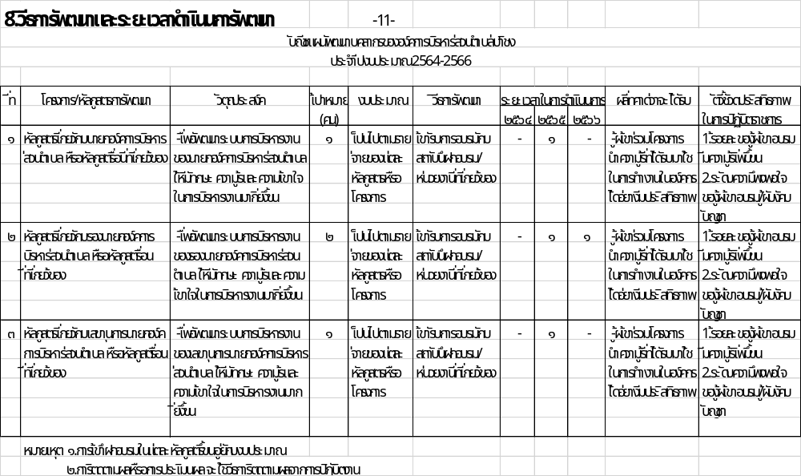

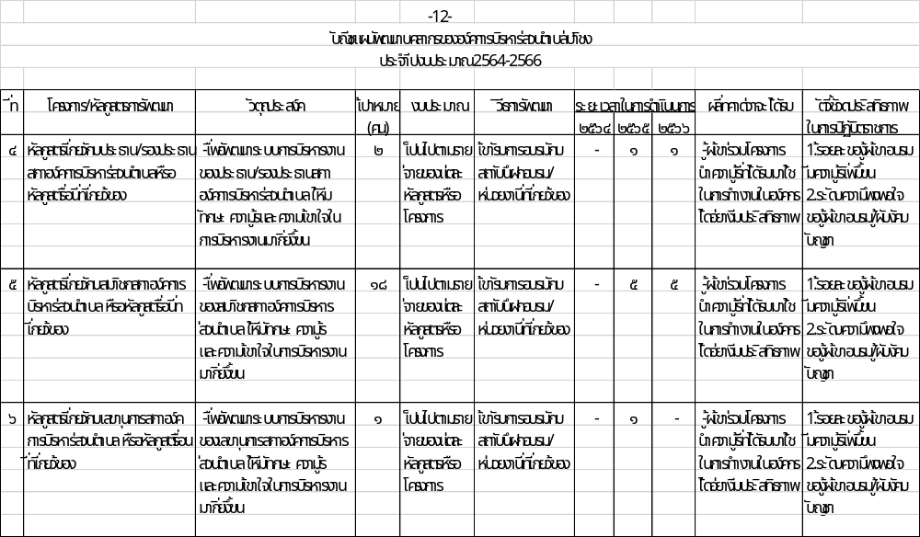

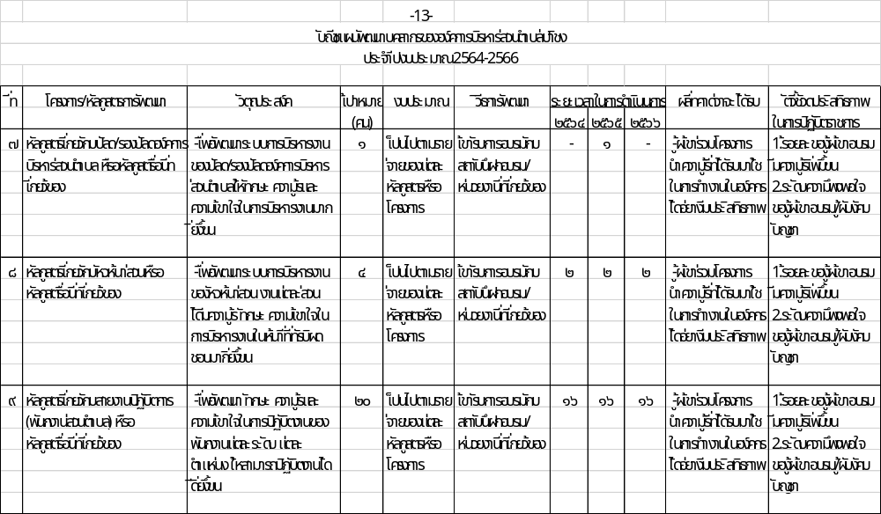

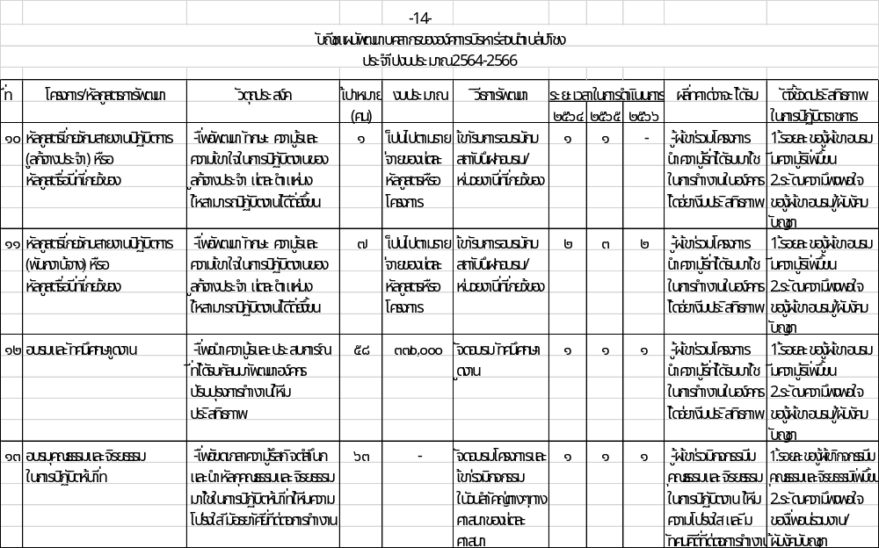
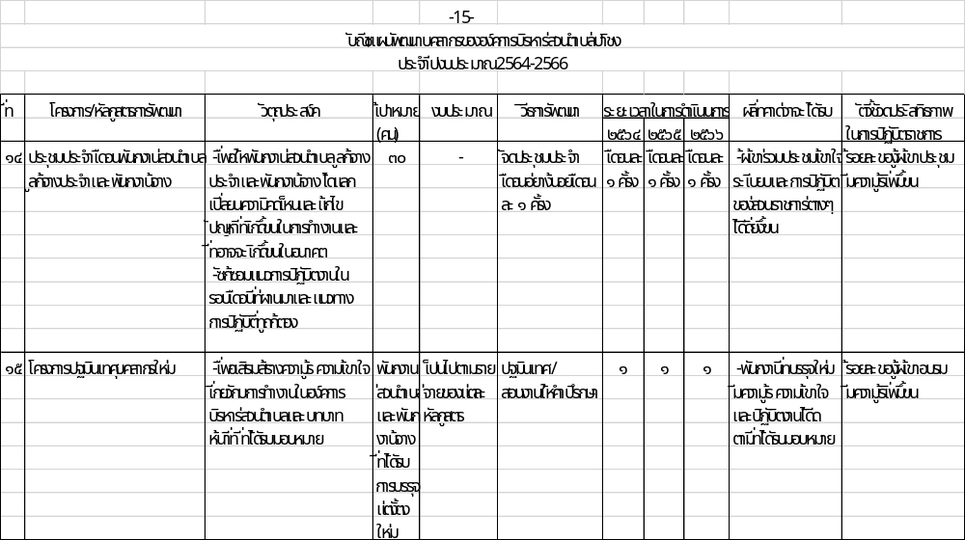

-๑6–

9.การติดตามและประเมินผล

๑.กำหนดให้ผู้เข้ารับการฝึกอบรมพัฒนาต้องทำรายงานผลการเข้าอบรมพัฒนา ภายใน ๗ วันทำการนับแต่วันกลับจากการอบรมสัมมนาเพื่อเสนอต่อผู้บังคับบัญชาตามลำดับจนถึงนายกองค์การบริหารส่วนตำบล
๒.ให้ผู้บังคับบัญชาทำหน้าที่ติดตามผลการปฏิบัติงานโดยพิจารณาเปรียบเทียบผลการปฏิบัติงานก่อนและหลังการพัฒนา
๓.นำข้อมูลการติดตามผลการปฏิบัติงานมาประกอบการกำหนดหลักสูตรอบรมให้เหมาะสมกับความต้องการต่อไป
๔.ผู้บังคับบัญชานำผลการประเมินไปพิจารณาในการเลื่อนขั้นเงินเดือน เลื่อนระดับ ตามผลสัมฤทธิ์การปฏิบัติงาน
๕.ผลการตรวจประเมินมาตรฐานการปฏิบัติราชการขององค์กรปกครองส่วนท้องถิ่น ประจำปี โดย Core team ต้องผ่านประเมินตัวชี้วัดไม่น้อยกว่าร้อยละ ๖๕

